**Laplaces lov**

**Formål.**

Øvelsens formål er at eftervise Laplaces lov, dvs. undersøge, hvorledes størrelsen af den *kraft*, hvormed et magnetfelt påvirker en strømførende leder, afhænger af *lederstykkets længde*, *strømstyrken* og *vinklen* mellem lederen og retningen af magnetfeltet.

**Teori.**

Laplaces lov siger, at et lederstykke med længden $l$, hvori der går strømmen $I$, og som befinder sig i et homogent magnetfelt , vil påvirkes af en kraft  med størrelsen

$F = BIlsin$

hvor ϕ er vinklen mellem magnetfeltet og lederen. $\overline{B}$ kaldes feltets magnetiske fluxtæthed. Kraftens retning findes ved hjælp af **lillefingerreglen**:

Hold højre hånd med fingrene i strømmens retning, således at magnetfeltet peger ind i håndfladen. Kraftens retning er da i håndfladens plan mod lillefingersiden.

**Apparatur.**

Lederstykker af forskellig længde (påmonteret printplader), drejeligt ledersystem med påmonteret vinkelmåler, holder til ledersystemer, to magnetfeltsystemer, stativ, strømforsyning, amperemeter, elektronisk vægt (OBS. d=0,01g), fluxmeter med målesonde (Hall-sonde) (UNILAB), voltmeter.

## Strømkraftvægtens indretning

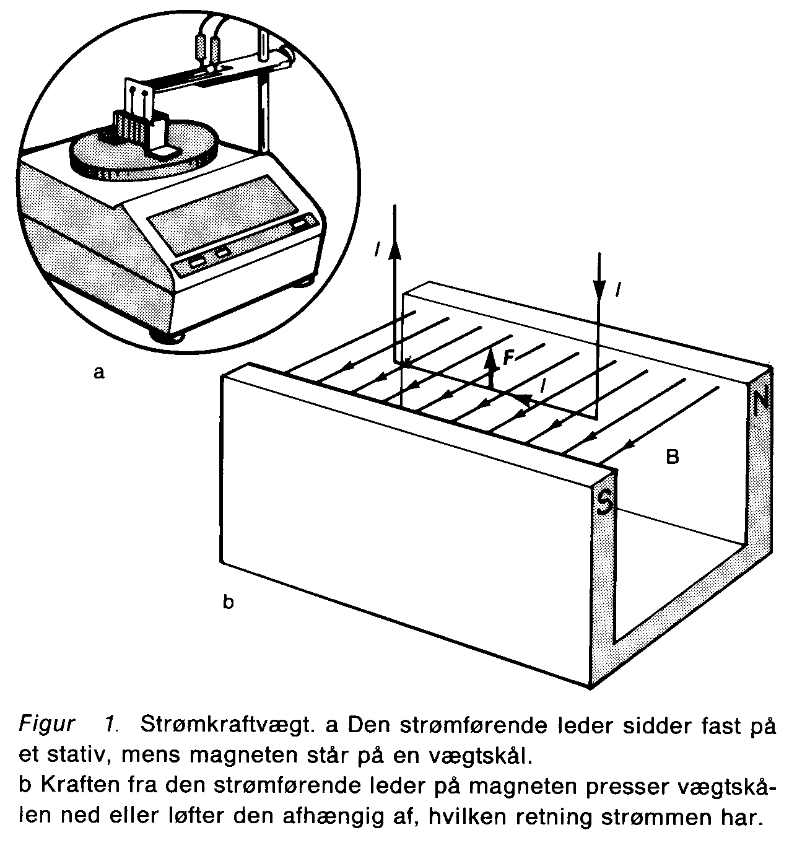

Når strømmen er orienteret som vist på figur 1b, vil den vandrette del af leder­styk­ket i magnetfeltet blive påvirket af en *opadrettet* kraft $F$. Ifølge Newtons 3. lov vil magneten blive påvir­ket af en lige så stor men modsat ret­tet kraft. Denne *nedadrettede* kraft bevir­ker, at væg­ten viser en masse*til­vækst*, når der løber en strøm­ i le­der­styk­ket. Hvis denne mas­setil­vækst er $m$, kan stør­relsen af den nedadret­tede kraft og dermed også af kraften F på leder­stykket beregnes af ud­trykket

$$F=Δm∙g$$

Hvis strømmen i lederstykket ven­des, vil begge kræfter få modsat orientering. Dette viser sig ved, at vægten viser et masse*tab*, når strømmen sluttes. I denne situation kan størrel­sen $F$ af kraften på lederstykket også beregnes af ovenstående formel, hvis man erstatter massetilvæk­sten med masse­tabet.

Styrken af magnetfeltet kan varieres ved at ændre antallet af magneter.

Bemærk at strømstyrken gennem lederne på intet tidspunkt må overskride 5 A. Skru derfor ned for strømmen, når der skiftes leder.

**Udførelse.**

Magnetsystemet med de 6 små magneter anbringes på vægten. Kontrollér at de små, aftagelige magneter har polerne markeret med en bestemt farve anbragt til samme side.

En printplade anbringes i holderen, der er spændt op i et stativ (se figur 1a). Holderen anbringes således, at det vandrette lederstykke på printpladen befinder sig midt mellem polerne på magnetsystemet. Kredsløbet bestående af lederstykket, strømforsyningen og amperemeteret kobles i serie. Vægten nulstilles, når der ikke går nogen strøm.

Først bestemmes, om de røde magnetpoler er Nord- eller Sydpol. ***I rapporten gøres*** ***nøje rede for dette, bl.a. ved hjælp af en tegning!***

Øvelsen deles op i forskellige afdelinger.

1. **F’s afhængighed af I ogl (B og ϕ er fastholdt).**

For hver printplade med længden l måles sammenhængen mellem kraften på lederstykket F og strømstyrken I, idet I varieres mellem -5,0 A og 5,0 A i trin på f.eks. 1,0 A. (Strømstyrken må på intet tidspunkt overstige 5 A). **Husk at slukke** for spændingskilden, når der skiftes plade. Mål længdenl for hver plade. Resultaterne indføres i tabel 1A.

1. **F’s afhængighed af** ϕ **(I, l og B er fastholdt).**

Magnetsystemet med de 5 faste magneter placeres på vægten, som nulstilles. Den drejelige spole anbringes i holderen og forsynes med en konstant strømstyrke (I =5,0 A). Spolen drejes ved hjælp af den øverste store, grå knap, til vægten viser nul, hvorefter den gennemsigtige skyder over vinkelskalaen drejes, så den står på 0°. Drej igen på den øverste knap og aflæs sammenhørende værdier af kraften F og vinklen ϕ for mindst 10 forskellige vinkler. Der måles både til højre og venstre, og kraften findes som middelværdien af disse to målinger. Længden af lederen bestemmes. Resultaterne indføres i tabel 3.

Til slut måles den magnetiske fluxtæthed B for magnetfeltsystemet med Hall-sonden. Dette gøres på følgende måde:

Først justeres fluxmeteret. Output på fluxmeteret forbindes med voltmeter (2V DC (Brug de gule multimetre)). Kontakten mærket +/- bruges til at vende polariteten på Output. Hallsonden forbindes med fluxmeteret, PROBE. Fluxmeteret stilles på 1000 mT området og tændes. Hallsonden placeres så langt væk fra magneter, jern og stål som muligt, og voltmeteret nulstilles med ZERO. Denne justering foretages for hvert måleområde på fluxmeteret. På det mest følsomme måleområde (10 mT) kan Hall-elementet registrere jordens magnetfelt, så det kan være nødvendigt at placere Hallelementets plan langs med den magnetiske nord-syd retning for at nulstille voltmeteret nøjagtigt. Efter justering stilles fluxmeteret tilbage til 1000 mT området.

Den magneti­ske fluxtæthed for et magnetfeltsystem bestemmes nu på følgende måde: Hallsonden anbringes mellem polerne vinkelret på det magnetiske felt. Områdevælgeren på fluxmeteret drejes ned på et mere følsomt område, indtil Hallspændingen er under 1 volt. Står fluxmeteret f.eks. på 100 mT, og viser voltmeteret 0,34 volt, er den magnetiske fluxtæthed B bestemt ved 0,34.100 mT = 34 mT.

**Databehandling.**

1. Afbild F som funktion af I for hver printplade (dvs. for fastholdt længde l). Hvad er sammenhængen mellem F og I (for fastholdt l)? I hvert tilfælde bestemmes hældningen a. Resultaterne indføres i tabel 1B. De derved fremkomne hældninger a afbildes som funktion af længden *l*. Hvad er sammenhængen mellem a og *l* ? Bestem B, og sammenlign med målingen med Hall-sonden. ***Forklar i rapporten hvorfor man kan se bort*** ***fra de lodrette lederstykker på printpladerne.***
2. Afbild F som funktion af sinϕ. Hvad er sammenhængen mellem F og sinϕ? Bestem B, og sammenlign med målingen med Hall-sonden.

**Måleresultater.**

**Tabel 1A.**

B: 6 magneter ϕ = 90°

l1 = l2 =

|  |  |  |  |  |  |  |
| --- | --- | --- | --- | --- | --- | --- |
| I/A | Δm/g | F/mN |  | I/A | Δm/g | F/mN |
|  |  |  |  |  |  |  |
|  |  |  |  |  |  |  |
|  |  |  |  |  |  |  |
|  |  |  |  |  |  |  |
|  |  |  |  |  |  |  |
|  |  |  |  |  |  |  |
|  |  |  |  |  |  |  |
|  |  |  |  |  |  |  |
|  |  |  |  |  |  |  |
|  |  |  |  |  |  |  |
|  |  |  |  |  |  |  |

l3 = l4 =

|  |  |  |  |  |  |  |
| --- | --- | --- | --- | --- | --- | --- |
| I/A | Δm/g | F/mN |  | I/A | Δm/g | F/mN |
|  |  |  |  |  |  |  |
|  |  |  |  |  |  |  |
|  |  |  |  |  |  |  |
|  |  |  |  |  |  |  |
|  |  |  |  |  |  |  |
|  |  |  |  |  |  |  |
|  |  |  |  |  |  |  |
|  |  |  |  |  |  |  |
|  |  |  |  |  |  |  |
|  |  |  |  |  |  |  |
|  |  |  |  |  |  |  |

l5= l6 =

|  |  |  |  |  |  |  |
| --- | --- | --- | --- | --- | --- | --- |
| I/A | Δm/g | F/mN |  | I/A | Δm/g | F/mN |
|  |  |  |  |  |  |  |
|  |  |  |  |  |  |  |
|  |  |  |  |  |  |  |
|  |  |  |  |  |  |  |
|  |  |  |  |  |  |  |
|  |  |  |  |  |  |  |
|  |  |  |  |  |  |  |
|  |  |  |  |  |  |  |
|  |  |  |  |  |  |  |
|  |  |  |  |  |  |  |
|  |  |  |  |  |  |  |

**Tabel 1B.**

|  |  |
| --- | --- |
| l/m | a/(mN/A) |
|  |  |
|  |  |
|  |  |
|  |  |
|  |  |
|  |  |

B =

BHall =

afv. =

**Tabel 2.**

l = (drejelig spole) I = B: fast system med 5 magneter

|  |  |  |  |  |  |
| --- | --- | --- | --- | --- | --- |
| ϕ/° | sinϕ | Δmv/g | Δmh/g | Δm/g | F/mN |
|  |  |  |  |  |  |
|  |  |  |  |  |  |
|  |  |  |  |  |  |
|  |  |  |  |  |  |
|  |  |  |  |  |  |
|  |  |  |  |  |  |
|  |  |  |  |  |  |
|  |  |  |  |  |  |
|  |  |  |  |  |  |
|  |  |  |  |  |  |
|  |  |  |  |  |  |
|  |  |  |  |  |  |

B =

BHall =

afv. =